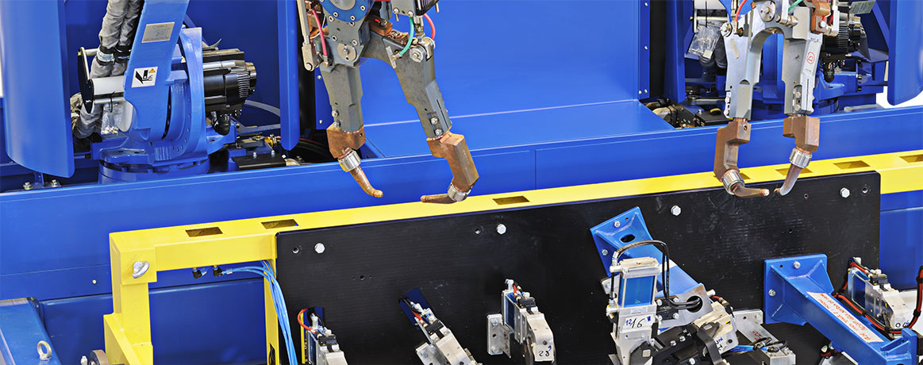2016-05-30

*Yaskawa introducerar nya produkter och lösningar för punktsvetsning med robot.*

**Med början på Automatica-mässan i München, 21-24 juni, lanserar Yaskawa ett antal nya produkter och lösningar för punktsvets. Det är ett komplett system med lägesställare och robot ”ombord”, nya punktsvetsrobotar och lättviktstänger samt en muttersvetsmaskin.**

Bland robotmodeller som är lämpliga för punktsvets kommer nu även den fantastiskt smidiga punktsvetsroboten, VS100, med sju rörliga axlar och en strömlinjeformad design.

**Punktsvetssystem med robot "ombord"**

Det här är ett komplett system med en horisontellt roterande lägesställare med två stationer och en, eller två, robotar ovanpå. Konstruktionen är väldigt platsbesparande och gör det lätt för operatören att plundra och ladda fixturen i den ena stationen samtidigt som roboten arbetar i den andra.

**Viktiga fördelar**

* Compact solution, save space up to 40%Kompakt lösning som sparar upp till 40% golvyta.
* Complete control of solution, thanks to the products made 100% by YaskawaSamtliga komponenter tillverkade av Yaskawa.
* GoGod tillgänglighet.
* Lätt att flytta, består av ett enda block.
* Lätt att installera och programmera.
* Bra ergonomi för operatören.
* Snabbare än någonsin.

BrGLåImproved accessibility to the parts to be weldedLät

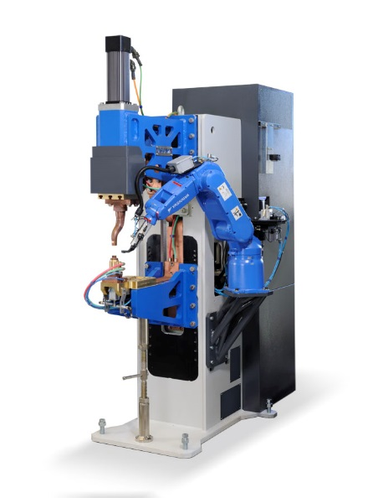**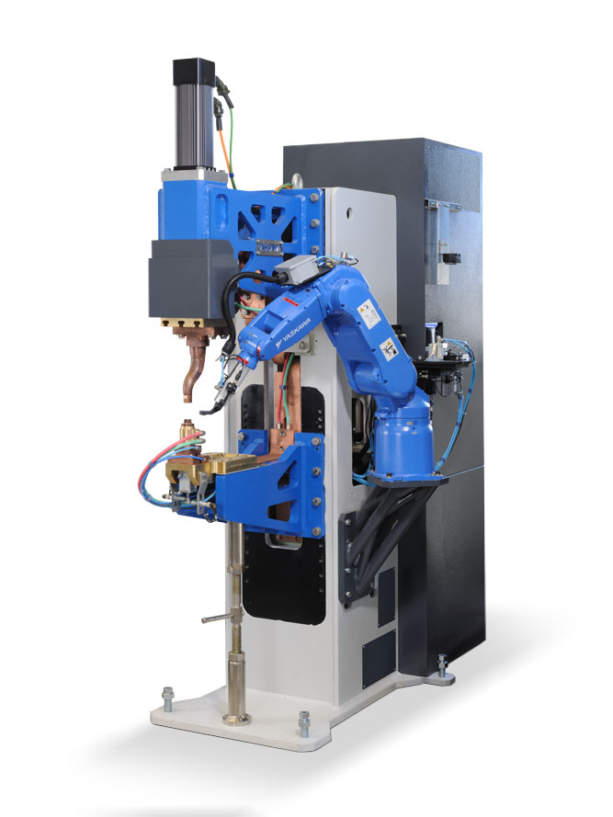NUT WELDING MACHINEMuttersvetsmaskin**

The Nut Welding Machine is the new machine designed and manufactured by Yaskawa for completing the welding process.Maskinen är konstruerad och tillverkad av Yaskawa. It consists of a welded structure, adjustable in different positions, with higher head.På valfri sida av maskinen kan man sätta en hanteringsrobot, MOTOMAN-MH5, utrustad med verktyg för att hantera objektet som ska svetsas. Skåpet på baksidan innehåller vibrationsdelen som skakar fram detaljerna, robotstyrsystemet och transformator.

On the right or left side of the machine, depending on your needs, you can mount the handling robot MH5 with support attached to the structure and a unit for servicing the item to be welded (nut/bushing/pin).To the back of the structure is installed a cabinet containing a vibrator that allows you to select the item to be welded, to control the handling robots and the timer of the transformer.The advantages of the Nut Welding Machine for the user are:

**Viktiga fördelar:**

* Hög prestanda och tillförlitlighet.
* Snabb omställning.
* Lätt underhåll.Autonomy, thanks to the integration of its elements,

You can discover this solution at AUTOMATICA fair, Hall B6 – Stand 502 – Munich, June 21-24, 2016.SystemAllt kommer att visas på Automatica-mässan, Hall B6 monter 502. Fokus ligger här på lösningar för hela processen, inte bara enskilda produkter.

För ytterligare information kontakta Cecilia Benze, cecilia.benze@yaskawa.eu.com eller 0732-048 851.